МУНИЦИПАЛЬНОЕ БЮДЖЕТНОЕ ДОШКОЛЬНОЕ ОБРАЗОВАТЕЛЬНОЕ УЧРЕЖДЕНИЕ ДЕТСКИЙ САД № 11 С. ОЗЕРО МУНИЦИПАЛЬНОГО РАЙОНА ДУВАНСКИЙ РАЙОН РЕСПУБЛИКИ БАШКОРТОСТАН

Сценарий праздника, посвященного 9 мая
в старшей, подготовительной логопедической группе

«Памяти павших будьте достойны!»

Разработала: воспитатель МБДОУ
детский сад №11с.Озеро
Артемова Наталья Витальевна

с.Озеро
2019 г.
Образовательная область: «Художественно-эстетическое развитие», «Познавательное развитие», «Физическое развитие», «Социально-коммуникативное развитие», «Речевое развитие».

Цель и задачи:
-Воспитание патриотизма, чувства гордости за подвиги советских людей.
-Познакомить с особенностями празднования 9 Мая в нашей стране.
-Учить общению со сверстниками и людьми старшего поколения.
- Развивать творческие способности.

Ход праздника:

СЛАЙД №1

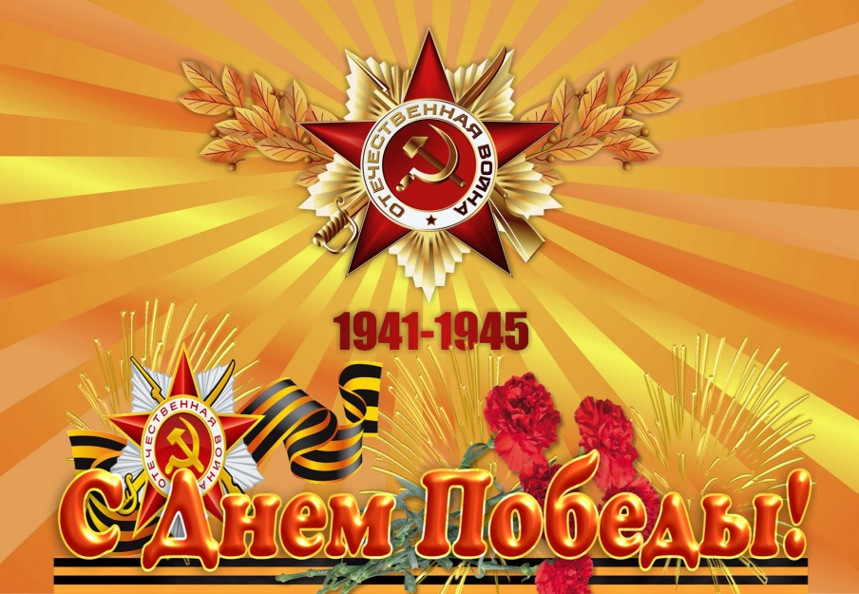

Праздничное перестроение с флажками под песню «Победная весна 45», слова П. Антоноваили прощание славянки

Ведущий: 9 мая – это светлый и радостный праздник. В этот день 74 года назад закончилась Великая Отечественная война. Много лет прошло с тех пор, когда немецкие войска напали на русскую землю, а наш народ от мала до велика, мужчины и женщины, включая детей и стариков, встали на защиту нашей Родины. Мы с благодарностью вспоминаем наших воинов, отстоявших мир в жестокой битве. Всем нашим защитникам, сегодняшним ветеранам, и тем, кого с нами нет, мы обязаны тем, что живём сейчас под мирным, чистым небом. ВЕЧНАЯ ИМ СЛАВА!
Ребенок: День победы – это праздник,
Это вечером салют,
Много флагов на параде,
Люди радостно поют.
Ребенок: Ветераны с орденами
Вспоминают о войне,
Разговаривают с нами
О победной той весне.
Ребенок: Там в Берлине, в сорок пятом,
После натиска атак
Взвился соколом крылатым
Высоко советский флаг.
Ребенок: Все кричали: «Мир, победа!
Возвращаемся домой!»
Кому радость, кому беды,
Кто погиб, а кто живой.
Ребенок: Никогда забыть не сможем
Мы про подвиги солдат.
«Мир для нас всего дороже!» -
Так ребята говорят.

Ведущий: Ребята, давайте вспомним как это было…

СЛАЙД №2

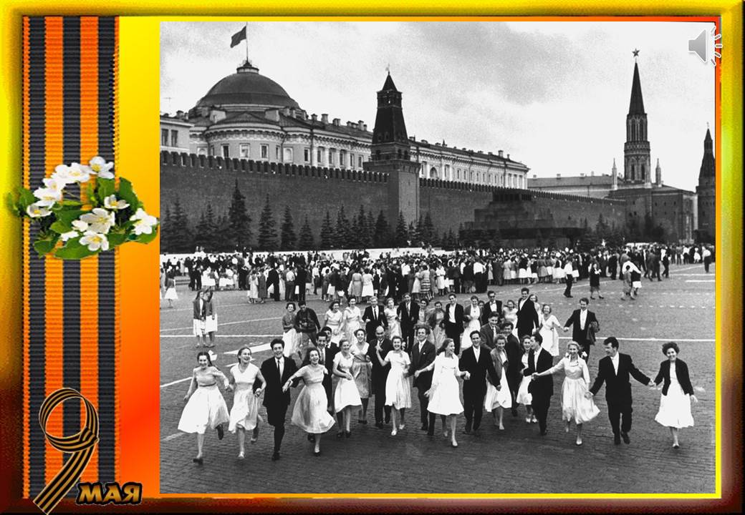

Звучит вальс 40-х годов. Выбегают дети: прыгают в скакалки, играют в мяч, рисуют рисунки, танцуют. Дети стоят парами, лицом к друг другу, хлопают в ладоши.

Ведущий:
“Солнце светит, пахнет хлебом,
Лес шумит, река, трава.
Хорошо под мирным небом
Слышать добрые слова.
Хорошо зимой и летом,
В день осенний и весной
Наслаждаться ярким светом,
Звонкой, мирной тишиной”.
Вдруг музыка прерывается.

СЛАЙД №3

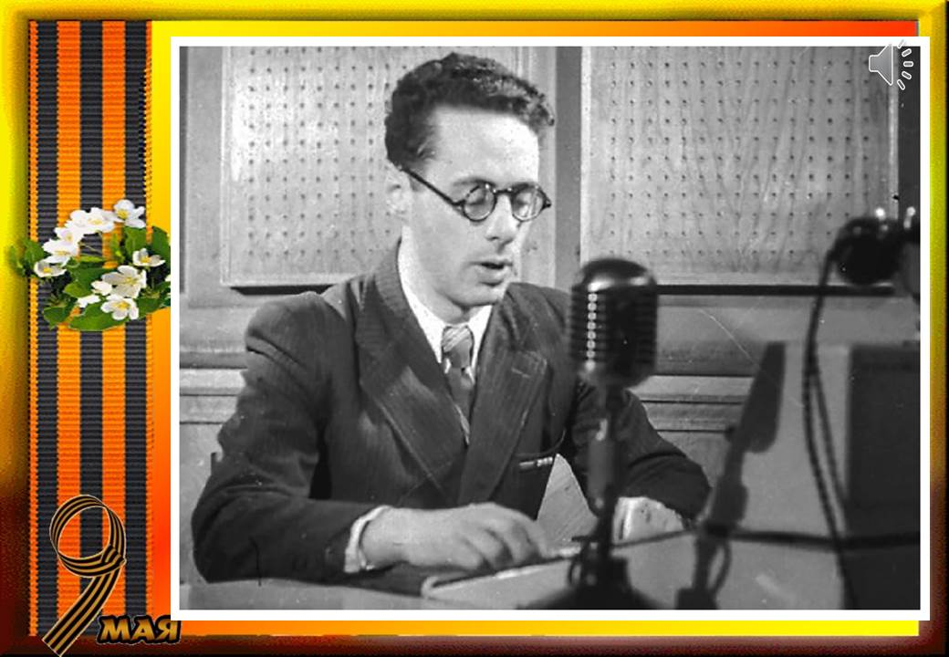

«Голос Левитана. Начало войны»
(дети садятся на стульчики)

СЛАЙД №4

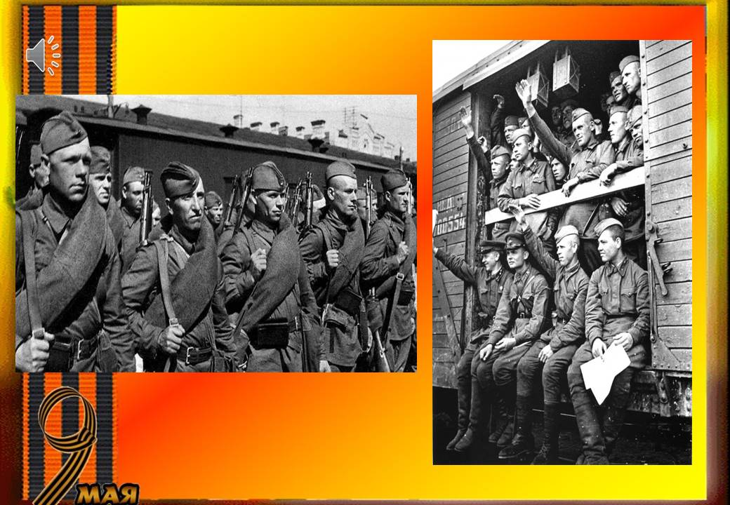

Ведущий(на фоне песни «Священная война»): 22 июня 1941 года в 3 часа 15 минут утра немецкие войска перешли границы нашей Родины. И все: и стар, и млад встали на защиту Отечества.
Вставай, народ!
Услышав клич Земли,
На фронт солдаты
Родины ушли.
Отважно и смело рвались они в бой
Сражаться за Родину, за нас с тобой.
Хотели отомстить врагу поскорей
За стариков, за женщин и детей.

Ведущий:4 года. 1418 дней, 34000 часов, и более 20 миллионов погибших людей. Если по каждому из них объявить минуту молчания, то страна будет молчать 38 лет.
А враг все продолжал захватывать нашу землю, бомбил наши города и села.

СЛАЙД №5

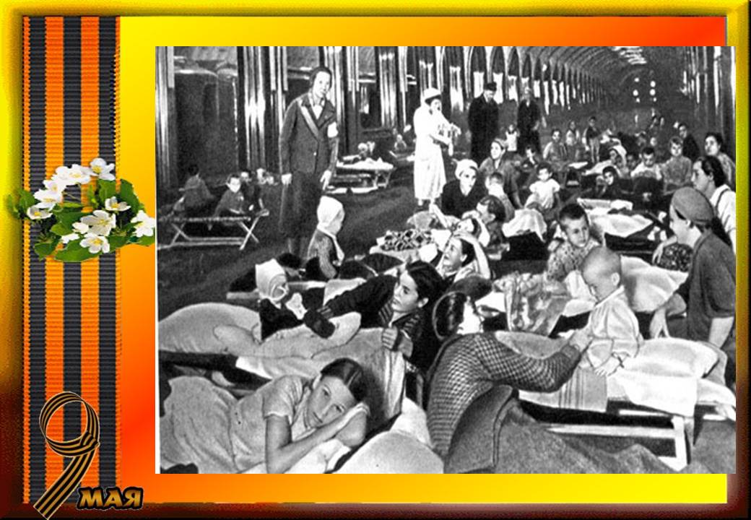

Во время вражеских налетов людям было страшно, они прятались в бомбоубежищах - подвалах, подземных укрытиях, станциях метро.

СЛАЙД №6

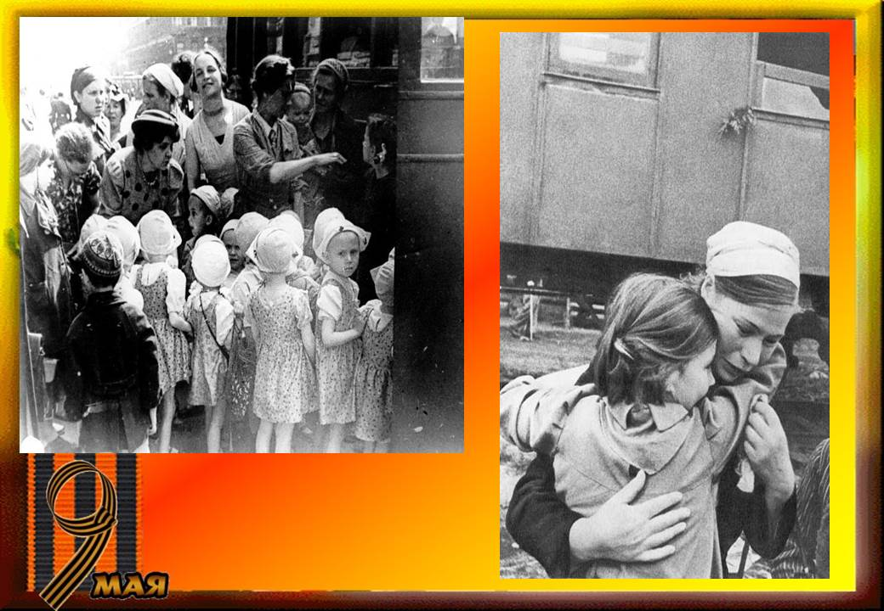

Фашисты наступали, и тогда детей постарались увезти подальше от войны, в тыл. Потянулись эшелоны с детьми в Сибирь и на юг нашей страны. Дети уезжали, а мамы оставались. Обнимали и целовали своих детей на прощание.
Но не всех получалось эвакуировать. Много детей осталось на оккупированных территориях.

СЛАЙД №7

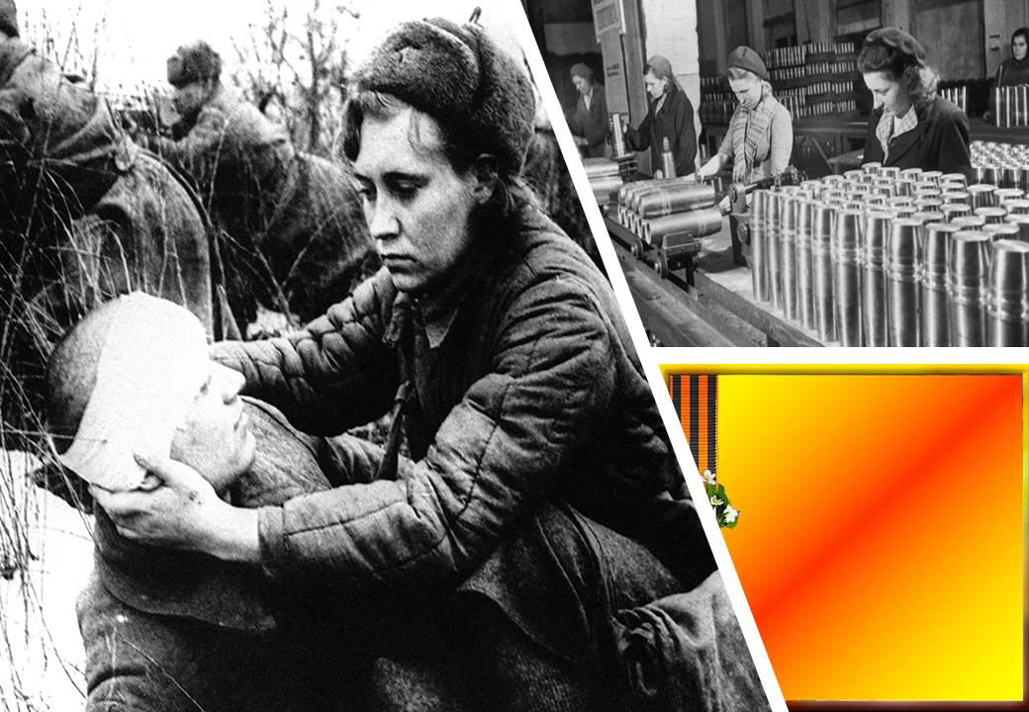

Женщины продолжали работать день и ночь на фабриках и заводах: шили шинели, вязали тёплые рукавицы, носки пекли хлеб... Много трудились женщины и на фронте: под градом пуль они выносили раненых солдат, оказывали им медицинскую помощь. А дети ждали их дома.

СЦЕНКА

СЛАЙД №8

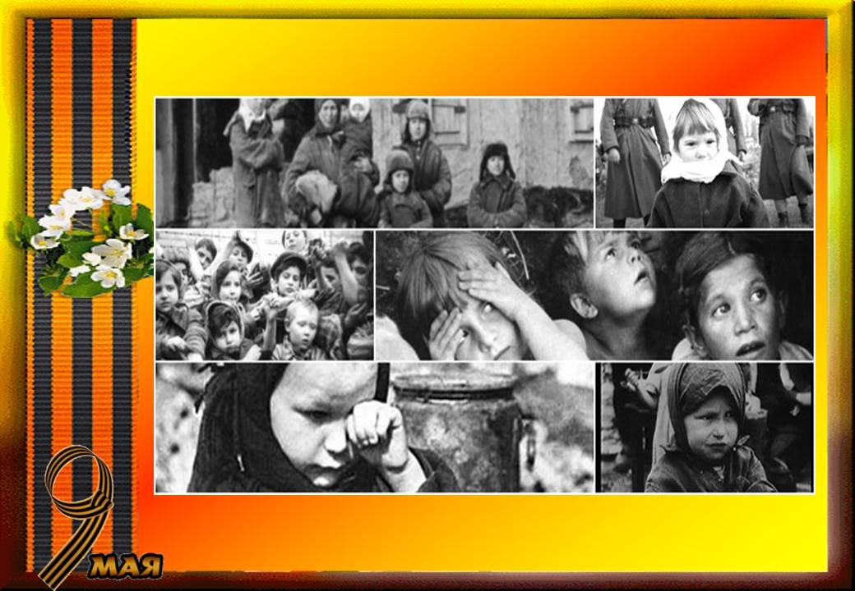

Сестра: Как холодно! И мама не идет.
Быть может хлебушка она нам принесет?
Ну хоть бы крошечку где отыскать,
Голодной страшно мне идти в кровать.
Брат: А разве я есть не хочу? Хочу!
Но все равно молчу.
Ведь там, где папа наш сейчас,
Потяжелее, чем у нас.
Не разрываются снаряды здесь,
И дом у нас с тобою есть.
Сестра: А помнишь блинчики с вареньем,
Чай с маминым вареньем.
Брат: Опять ты о еде заговорила!
А главное – фашисты далеко.
Уж лучше б душу не травила!
Чем чаще вспоминаешь ты о ней,
Тем голод чувствуешь сильней!
Сестра: А вот и мамины шаги слышны!
Брат: (строго) Не вздумай хныкать перед ней,
Дай отдохнуть сначала ей.

СЛАЙД № 9

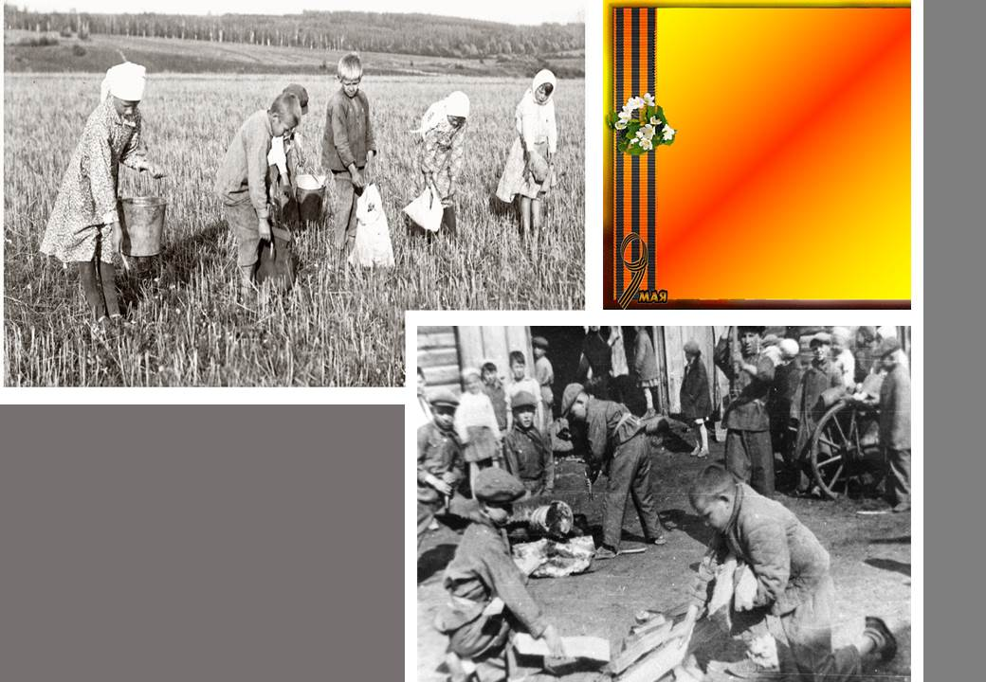

В тылу школьники учились и работали. Многие 12-летние дети шли на завод, чтобы наравне со взрослыми делать снаряды для пушек. Они убирали хлопок на полях Узбекистана на материал для парашютов. Девочки вязали для солдат вещи, а потом собирали на фронт посылки. Что дети могли положить туда? Носки, шарфы, рукавицы, чтобы солдатам было тепло, мыло и крепкий табак, и обязательно писали письмо, в котором желали победы над врагом.

СЛАЙД № 10

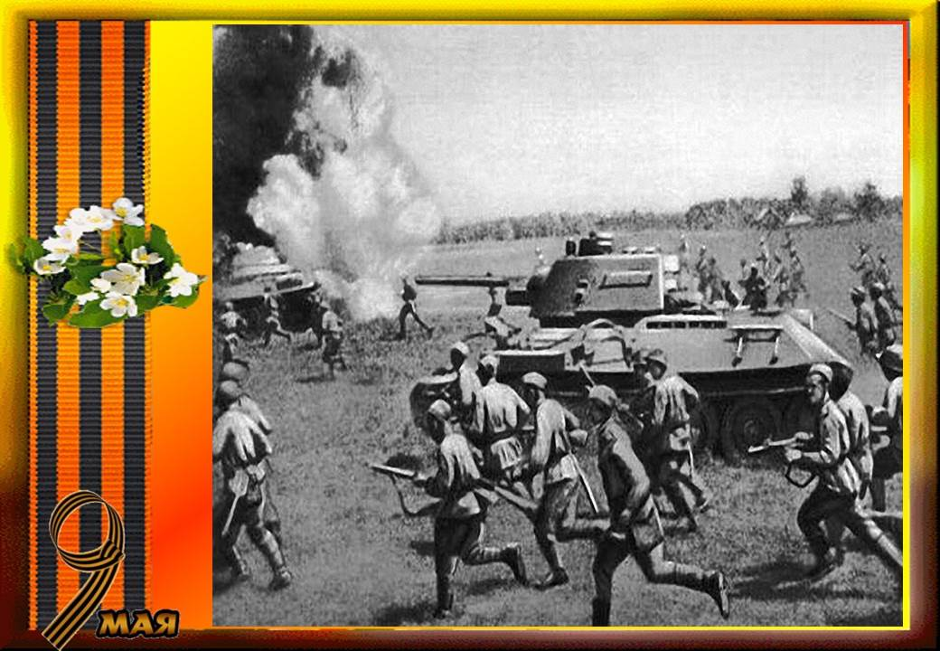

Ведущий: Наши солдаты беспощадно гнали врага с нашей земли и одерживали победу в жестоких боях. Они храбро сражались на фронтах Великой Отечественной войны.
Посмотрите сценку “Мы военные” С. Михалкова.
Она показывает, как воевали наши защитники.
Выходят дети, в их костюмах элементы военной формы.
Телефонист (с телефоном).
Алло, алло, Юпитер, я Алмаз.
Почти совсем не слышно вас.
Мы с боем заняли село,
А как у вас, алло, алло.
Медсестра (перевязывает раненого, сидящего на стульчике, он стонет).
Что вы ревете, как медведь?
Пустяк осталось потерпеть.
И рана ваша так легка,
Что заживет наверняка.
Моряк (смотрит в бинокль).
На, горизонте самолет.
По курсу полный ход, вперед!
Готовься к бою, экипаж,
Отставить! - истребитель наш.
Автоматчик.
Вот я забрался на чердак.
Быть может, здесь таится враг.
За домом очищаем дом,
Врага повсюду мы найдем.
Летчик 1(с картой).
Пехота здесь, а танки тут.
Лететь осталось семь минут.
Понятен боевой приказ.
Летчик 2 Понятен боевой приказ .
Противник не уйдет от нас.
Рядовой (в пилотке, с орденом).
Я пехотинец молодой.
С фашистом дрался под Москвой.
Не раз в разведку я ходил,
Меня полковник наградил.

Ведущий: Шли тяжелые бои. Враг рвался к Москве. Наши солдаты шли на
смертный бой, сражались, не жалея жизни. И вот – короткая передышка
перед боем. Они старались не унывать .

СЛАЙД №11

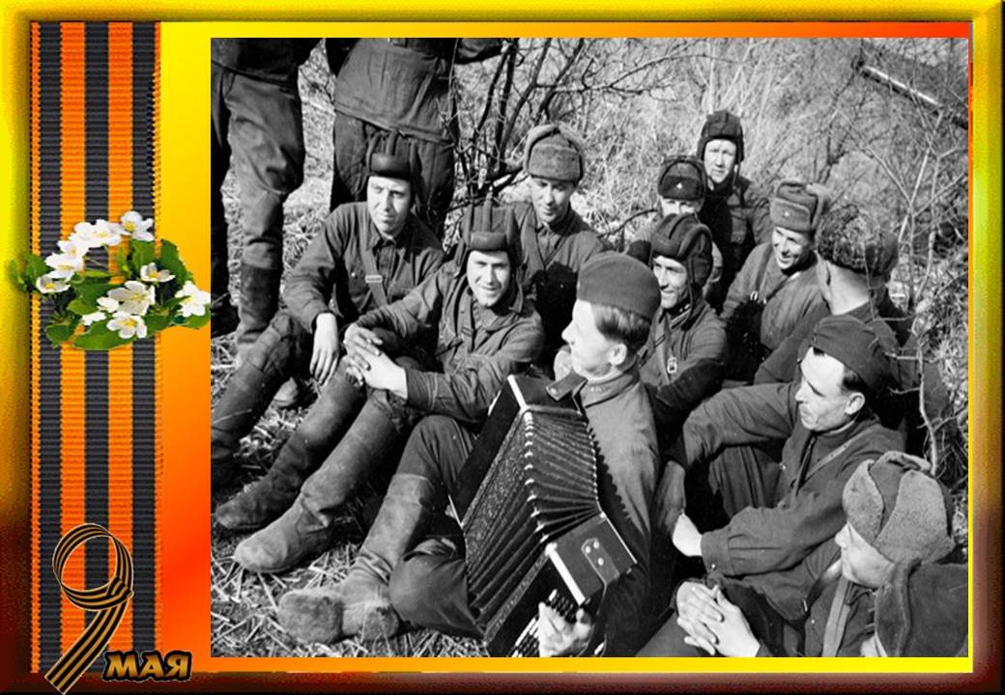

Ведущий:В эти часы солдаты писали письма родным и любимым.
Сочиняли стихи,рождались новые удивительные песни.

Дети исполняют попурри песен
Вед: Четыре долгих года, 1418 дней и ночей шла на нашей земле самая страшная кровопролитная война.
СЛАЙД №12

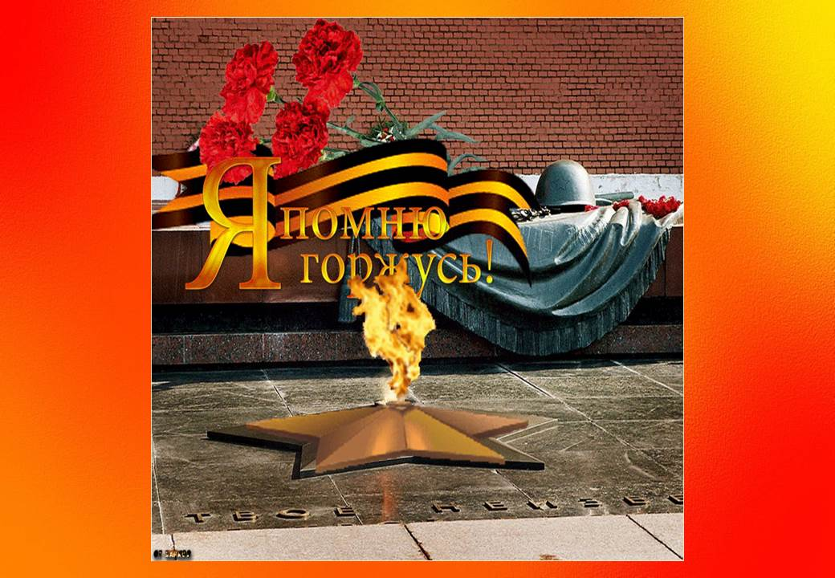

Ведущий:У Кремлевской стены в честь победы над фашизмом горит Вечный огонь, чтобы люди не забывали о подвигах наших героев.
Приходят люди к Вечному огню.
Приходят, чтобы низко поклониться
Тем, кто погиб в жестокую войну,
Их подвигами Родина гордится.
Горит огонь и в дождь, и в снег, и в град,
Не заметут его метель и ветер.
Бессмертен подвиг доблестных солдат.
Несут цветы и взрослые, и дети
Тем, кто стоял за Родину свою,
Чтоб не могла война вновь повториться.
Приходят люди к Вечному огню,
Приходят, чтобы низко поклониться.
Запомним подвиг нашего народа,
Солдат, погибших в огненном бою.
С Победой принесли они свободу,
Спасая мир в жестокую войну.

ПЕСНЯ «Вечный огонь»

Ведущий: Никто не забыт, ничто не забыто. Давайте сейчас, все присутствующие в этом зале, встанем и почтим минутой молчания память о всех героях, погибших за мир и счастье на Земле.

Минута молчания.
СЛАЙД №13

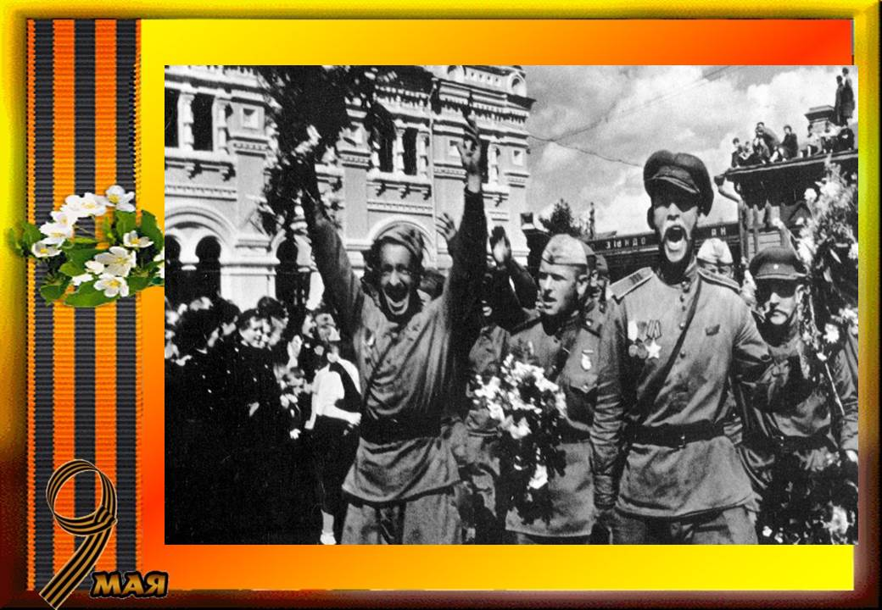

Ведущий: И, вот наступил тот день, когда по радио объявили об окончании войны. Страна ликовала! На улицах пели, танцевали, незнакомые люди обнимали друг друга, многие плакали от радости.

СЛАЙД №14

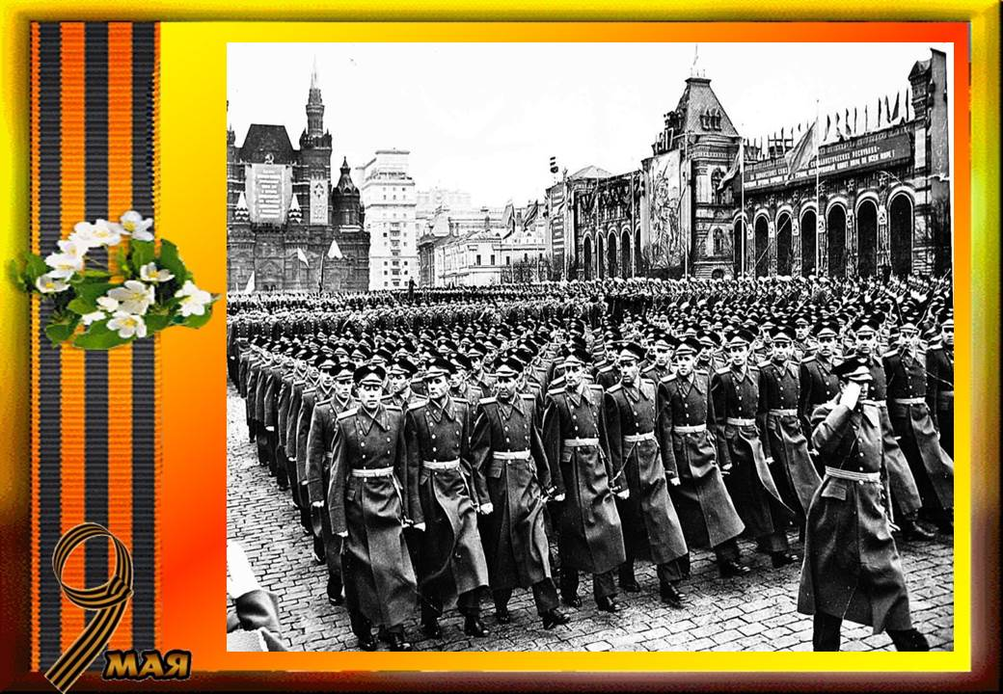

Ведущий: В Москве на Красной площади состоялся первый парад Победы. И с того дня каждый год 9 мая наш народ отмечает праздник Победы.

1-й ребенок
Красоту, что нам дарит природа,
Отстояли солдаты в огне,
Майский день 45 года
Стал последнею точкой в войне.

2-й ребенок
Без потерь нет ни роты, ни взвода,
Ну а те, кто остались в живых,
Майский день 45 года
Сохранили для внуков своих.

СЛАЙД №15

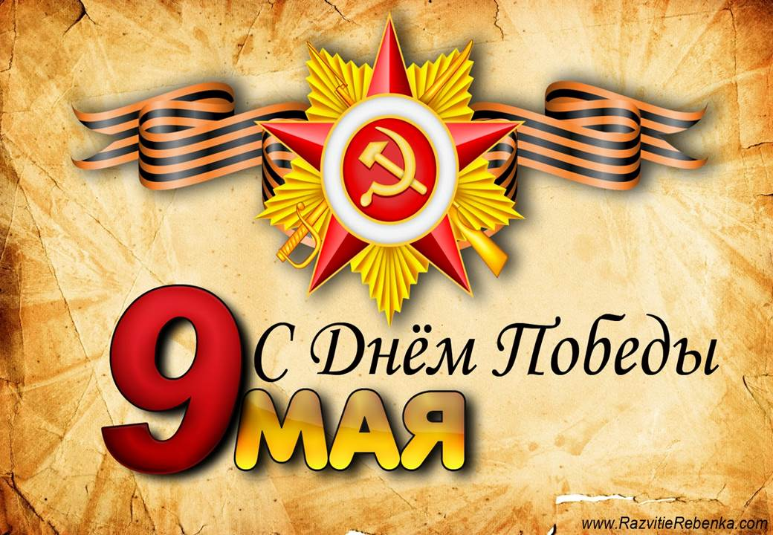
Ведущий: Наши солдаты отличались большой смелостью и храбростью, они готовы были за свою родную отчизну жизнь отдать. А каким должен быть солдат ребята?
( Ответы детей.)

Ребенок:
Чтоб Отчизну охранять,
Сильным, ловким надо стать,
И всегда быть только первым –
Я хочу солдатом стать!
Песня «Бравые солдаты»

